Для работы нам понадобится среда разработки и библиотека, которая поможет создать telergam-бота — telebot.

В примере рассмотрим, как устанавливать среду **PyCharme.** Вы можете использовать другую среду, например, VisualStudio, Sublime, PyScripter и т.д.

**Устанавливаем Python**

Переходим на официальный сайт Python и выбираем нужную нам версию: <https://www.python.org/downloads/release/python-352/>

Когда мы скачали нужную версию Python, запускаем установщик. Затем нажимаем на Install now и ждём окончания установки.

Чтобы проверить, правильно ли установился Python, открываем меню Пуск и в строке поиска набираем командная строка. В открывшемся окне командной строки выполняем команду python. В ответ должна открыться консоль Python как на картинке ниже.

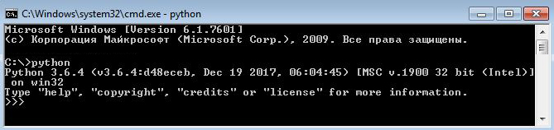

**Устанавливаем среду разработки PyCharm**

После установки Python сам программный код можно писать хоть в Блокноте, но это очень неудобно. Нам нужна умная среда, которая будет подсвечивать набираемый код и автоматически указывать на различные ошибки в нем.

Можно использовать бесплатную среду — PyCharm от JetBrains. Эта компания специализируется на создании профессиональных сред для программирования.

Переходим на страницу скачивания PyCharm: <https://www.jetbrains.com/pycharm/download/download-thanks.html?platform=windows&code=PCC>

Для скачивания доступно две версии: **профессиональная** и версия **для сообщества**. Версия для сообщества бесплатная. Ее и скачаем:

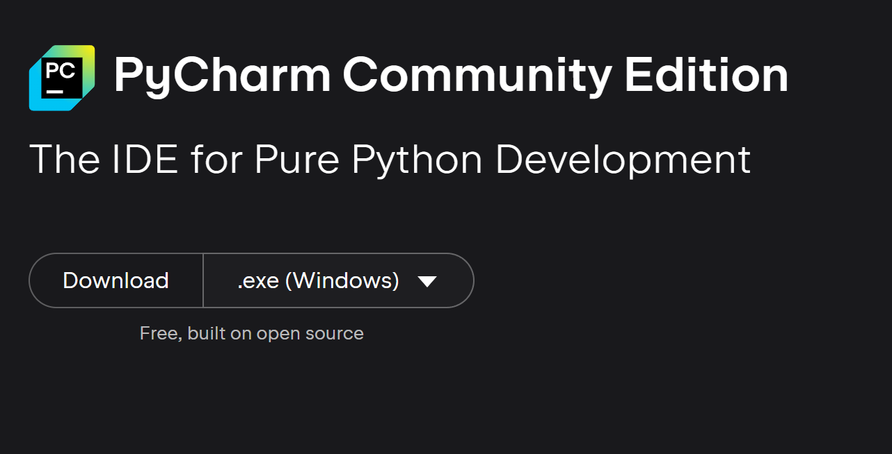

Запускаем скачанный .exe файл. В первом окне нас приветствует сам установщик. Кликаем **«Next».** Дальше надо указать место установки среды.

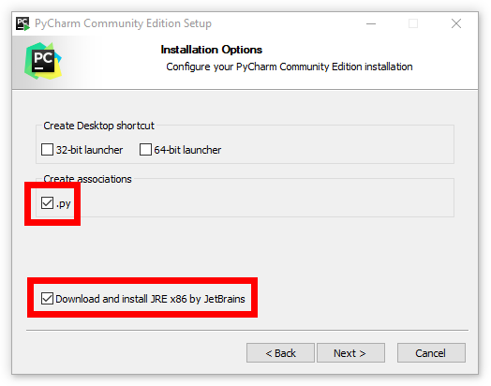

На следующем окне обязательно выделить галочку «Download and install JRE x86 by JetBrains», если у вас на компьютере не установлена Java. Также лучше отметить галочку «.py» для того, чтобы все файлы с программным кодом по умолчанию открывались в PyCharm. Это удобно.

Теперь добавим библиотеку pyTelegramBotAPI. Для этого откройте PyCharm. На начальной странице выберите **"Create New Project"**.

Укажите местоположение проекта и выберите интерпретатор Python. Если интерпретатор не установлен, PyCharm предложит его установить. Нажмите "Create".

Внутри созданного проекта перейдите в раздел **"Terminal".** Он находится в нижней части окна PyCharm. Если терминал не отображается, вы можете открыть его, перейдя в меню "View" -> "Tool Windows" -> "Terminal".

В терминале введите следующую команду для установки библиотеки:

pip install pyTelegramBotAPI

Нажмите Enter и дождитесь завершения установки.

Проверка установки

После завершения установки создайте новый Python файл. Для этого щелкните правой кнопкой мыши на папке вашего проекта в структуре проекта (Project View), выберите "New" -> "Python File". Назовите файл, например, test_bot.py.

В новом файле добавьте следующий код для проверки установки библиотеки:

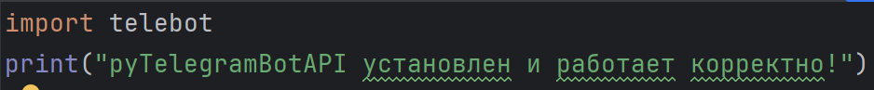

Запустите файл, щелкнув правой кнопкой мыши на файле и выбрав "Run 'test_bot'". Если вы видите сообщение "pyTelegramBotAPI установлен и работает корректно!" в консоли, значит библиотека установлена правильно

**Работа в Replit**

Если вы хотите работать в онлайн среде, можно использовать среду Replit: <https://replit.com/>

Откройте ссылку, нажмите на кнопку **«Sing up for free»**

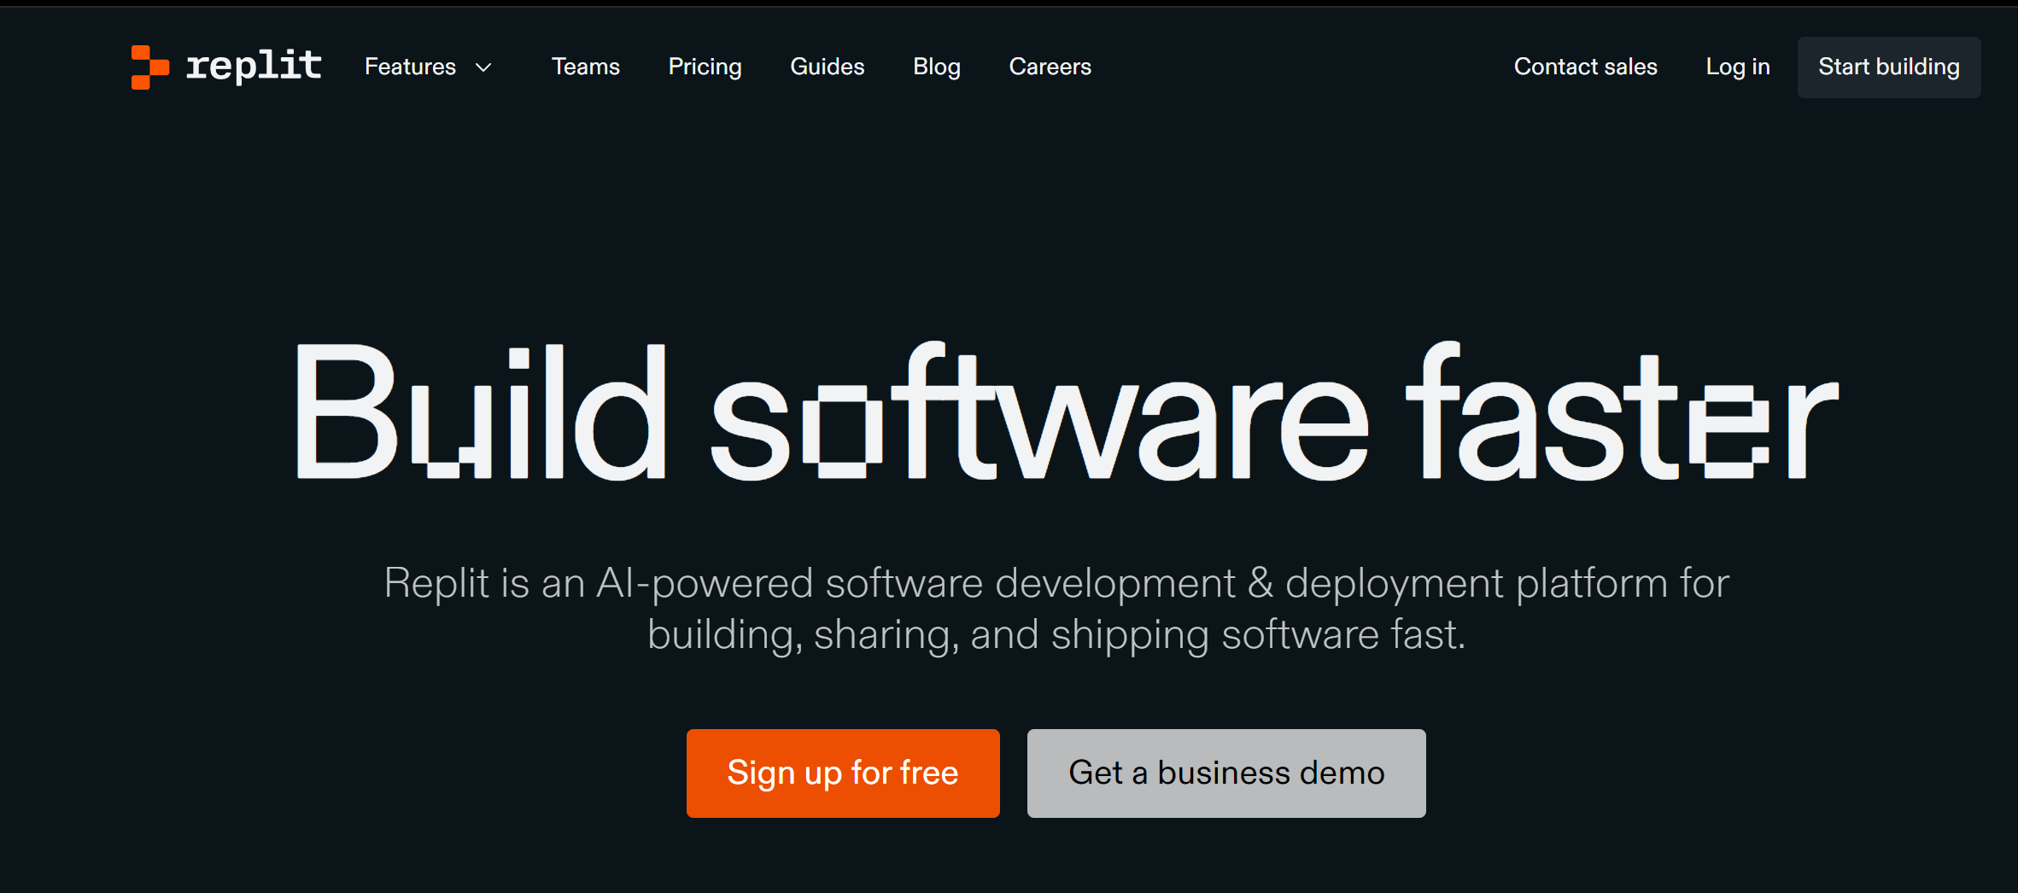

Далее необходимо зарегистрироваться и открыть создать проект, для этого нажмите на кнопку «**Create Repl**»

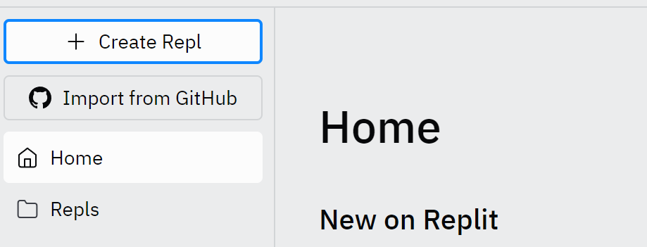

В появившемся окне выберите Python, справа можно указать название проекта.

После этого нажмите на кнопку «**Create Repl**»

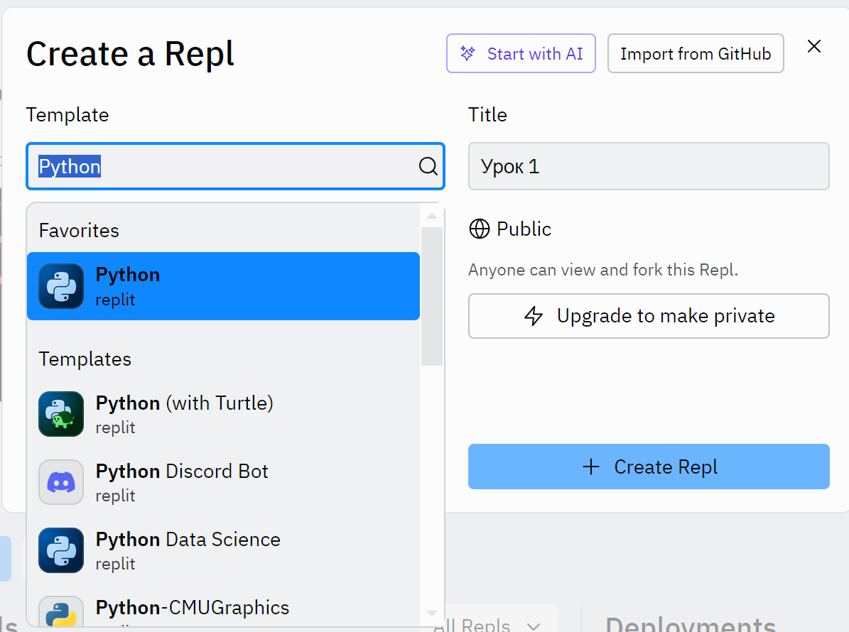

Чтобы добавить нужную нам библиотеку в проект в Replit, необходимо:

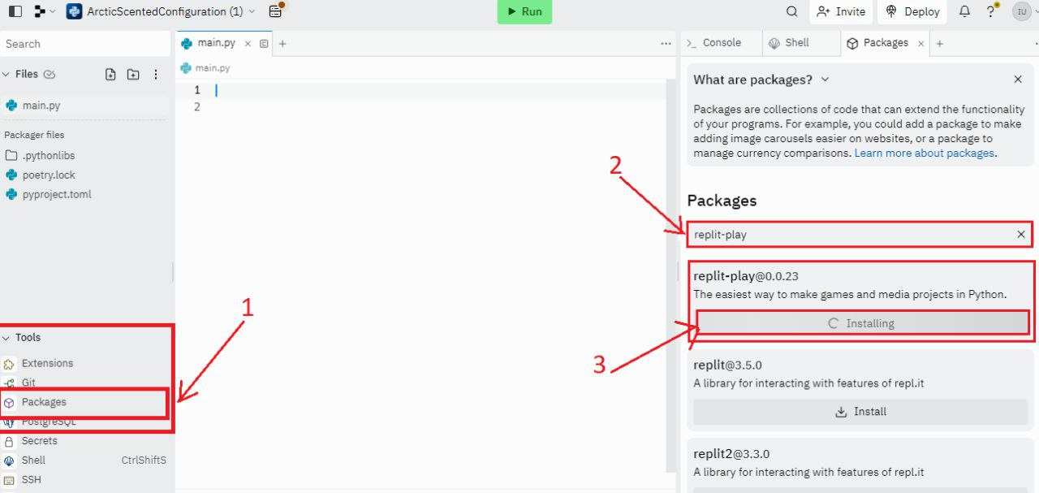

1. В разделе **Tools** найти кнопку **Packages** и нажать на неё
2. Справа появится окно **Packages**. В поисковую строку пишем название модуля (на примере выше осуществляется поиск модуля replit-play)
3. Находим нужный модуль ниже, нажимаем на кнопку **Installing**